组合式轴系结构设计实验箱
组合式轴系结构设计实验箱采用组合设计原理 ，适用于机械设计 、机械创新设计等课程开设轴系拆散与结构分析 、组合创新设计等设计性 、综合性实验 。是机械设计与创新实验室的重要设备。
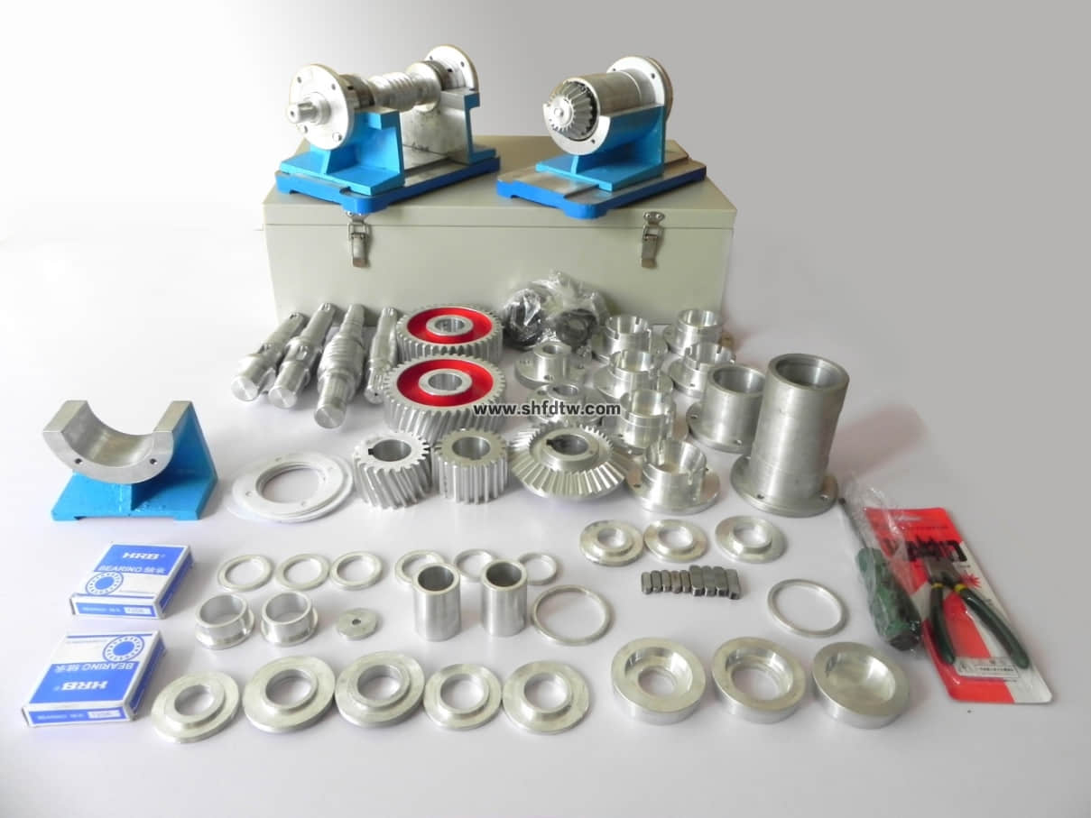
主要技术特点 ：
1、具备开设轴系结构设计和轴系结构分析两大项实验功能,对培养学生的机械设计能力具有明显的效果
2、由8类4 0种1 6 8件零件组成的实验箱,能方便地组合出数十种轴系结构方案,具有内容系统,方案多样的特点 。
3、零件用铝合金精加工制成,质量优良 。
4、配有实验指导书和装拆工具供学生按照设计思路进行装配和模拟设计。
5、实验箱可供4 - 6人使用 。
主要技术参数
外形尺寸：580×360×160mm；
重 量：约25 kg。
实验项目
1 . 轴系结构拆装实训
2 . 轴系结构分析
3 . 轴系组合设计
